**МИНИСТЕРСТВО НАУКИ И ВЫСШЕГО ОБРАЗОВАНИЯ**

**РОССИЙСКОЙ ФЕДЕРАЦИИ**

Федеральное государственное бюджетное образовательное учреждение высшего образования

«МОСКОВСКИЙ ПОЛИТЕХНИЧЕСКИЙ УНИВЕРСИТЕТ»

ЛАБОРАТОРНАЯ РАБОТА №4   
ПО ДИСЦИПЛИНЕ

«Программная инженерия»

на тему:

Объектно-ориентированный подход к моделированию бизнес-процессов. Модель классов и модель прецедентов.

Преподаватель:  ____________________ / _________________________, ____________ /                                  *подпись                  ФИО, уч. звание и степень*

Студент:                 __________________ / _________________________, ____________ /

*подпись                    ФИО, группа*

Москва, 2020

**Назначение программы и цель ее создания**

Компания занимается разработкой программного ПО, сайтов, сервисов для сторонних компаний.

Цель и назначение представленной программы: CMR сервис для интеграции, создан для того, чтобы грамотно отслеживать и документировать товарооборот, загруженность сотрудников. Грамотно и своевременно отслеживать задачи, их выполнение, вести учет данных.

Управление Базами данных клиентов, просмотр отдельных этапов разработки, полная динамика и приятный интерфейс. Своеобразная цифровая трансформация.

**Перечень задач**

*1. Требования к задаче «Регистрация нового пользователя»*

Пользователь заходит на страницу регистрации. После чего должен указать свою почту, имя, отдел, должность, телефон и пароль. (Пустые поля отправлять нельзя, присутствует засекречивание и повторный ввод пароля). Уже имеющуюся в БД почту вводить нельзя. Все данные сверяются и в БД сотрудников создается новая ячейка, которую позже редактирует администратор.

*2. Требования к задаче «Авторизация пользователя»*

Пользователь заходит на страницу авторизации, вводит свои данные. (Несуществующую почту вводить нельзя, почта и пароль должны иметься в БД). После чего идет проверка на пользователя в БД сотрудников, и если такая запись есть, пользователя перебрасывает на общий экран со списком всех задач. (Есть возможность перейти в ЛК и посмотреть персональные задачи)

*3. Требования к задаче «Выход из системы»*

При нажатии на кнопку «Выйти», к ЛК пользователя, приложение завершает его сессию, при повторном входе, нужно будет ввести свои данные. (Параметры сессии задаются индивидуально)

*4. Требование к задаче «Просмотр оповещений»*

На главном экране приложения, после авторизации пользователя, присутствует общий экран, с текущими задачами и информацией, на нем присутствует блок общих уведомлений, с выделением задействованных сотрудников. Оповещение можно также найти в строке «Поиск» в «голове» приложения.

*5. Требование к задаче «Просмотр личных оповещений»*

В «голове» приложения, а также в ЛК пользователя, отображается скрытый блок личный уведомлений. (Их может написать начальник или администратор – напрямую пользователю, либо же упоминанием в общих уведомлениях, в первом случае уведомление видно только для данного пользователя)

*6. Требование к задаче «Изменение статуса задачи»*

Всего у нас есть 5 статуса задач:

*«Ожидает одобрения»* - для задач созданных подгруппой администраторов, и ожидающих активации от начальника проекта.

*«Назначение сотрудников»* - администраторы обозначают количество кадров на задачу и добавляют их в нее

*«В разработке»* - задача принята в разработку и начата работа над ней. По мере выполнения задачи – на этапах в 25,50,75,100 процентов приходят уведомления для группы администраторов и текущих сотрудников в задаче.

Также происходит динамическое обновление графиков и информации по задаче на главном экране и в ЛК пользователей.

*«Выполнено»* - задача переносится в графу «Выполнено», автоматически записывается в отчет, по информации ранее составленной администратором или сотрудником. Также изменения появляются в персональном отчете сотрудника.

*«Просрочено»* - Задача меняет цвет на ярко красный, и помещается в графу на главном экране, чтобы ее было хорошо видно, после дедлайна, всем автоматически рассылается сообщение, о том, что задача просрочена.

*7. Требование к задаче «Прикрепленные к пользователю задачи»*

Каждый пользователь может зайти в ЛК, и в графе *«Прикрепленные к пользователю задачи»* будет показано какие задачи, по каким срокам прикреплены к пользователю.

*8. Требование к задаче «Добавление задачи»*

Добавление задачи может производить только администратор или пользователь с подобным уровнем доступа. Задача автоматически добавляется в БД задач, и высвечивается на главном экране. У всех сотрудников в «Общих уведомлениях» появляется графа о создании новой задачи и тех, кто на нее назначен. (По клику доступно описание задачи)

*9. Требование к задаче «Текущая задача»*

После того, как график выполнения задачи перешел за 90%, Администратор получает уведомление о том, что задача скоро будет выполнена, после того как отметка перешла за 100%, задача автоматически переходит в раздел «Выполненные задачи» и идет в XMLотчет за текущую неделю. (Также администратор может вручную поменять статус задачи на «Выполнено»)

**Модель сущность-связь (EDR)**

У нас есть несколько таблиц, с данными, и роли в них, с помощью UML/ERD диаграмм можно наглядно показать какие структуры за какие параметры отвечают.

**Диаграмма 1. Модель прецедентов (UML)**

*Для моделирования была использована программа Edraw.*

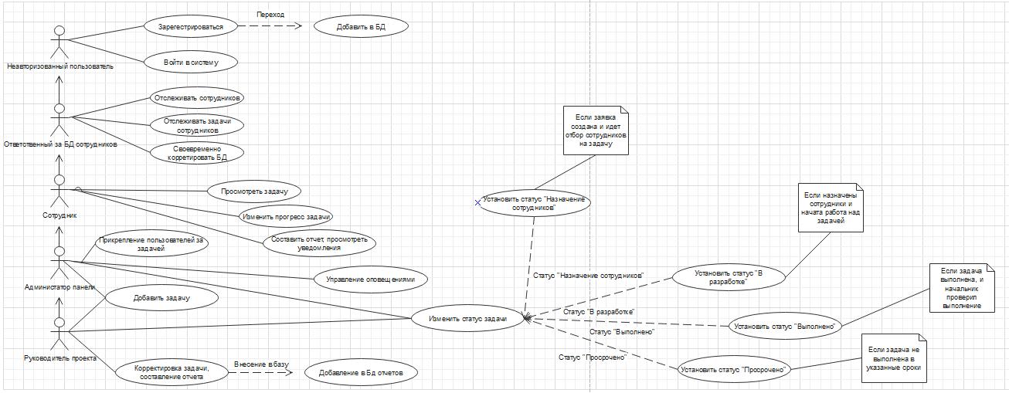

**Диаграмма 2. Модель сущность-связь (ERD)**

*Для моделирования была использована программа Edraw*

